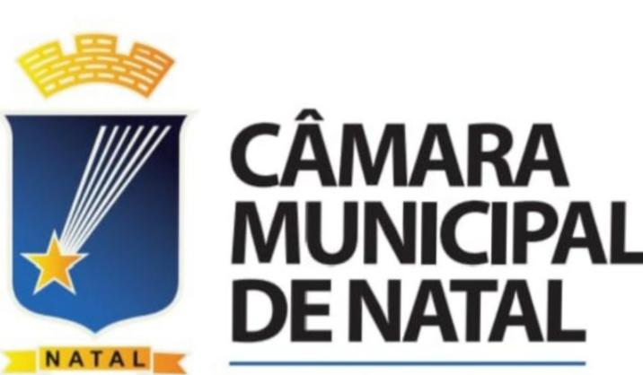
CÂMARA MUNICIPAL DO NATAL
PALÁCIO PADRE MIGUELINHO
Comissão de Educação, Cultura, Ciência, Tecnologia e Inovação

Assunto: Parecer ao Projeto de lei N⁰ 221/2023
Interessado (s): Vereadores Milkley Leite e Nivaldo Bacurau

Relator: Vereador Robério Paulino

RESUMO
EMENTA: PL que Institui no âmbito do município de Natal, o Programa Municipal de Capoeira, e dá outras providências.

RELATÓRIO
Trata a matéria de Projeto de Lei N⁰ 221/2023 de proposição dos nobres vereadores Milkley Leite e Nivaldo Bacurau que Institui no âmbito do município de Natal, o Programa Municipal de Capoeira, e dá outras providências.
Em sua justificativa ao PL o proponente aduz que o mesmo tem por objetivo a instituição do Programa Municipal de Capoeira, com o objetivo de implementar políticas públicas no sentido de desenvolver, promover, preservar e incentivar a pratica da capoeira em Natal.

PARECER
Preliminarmente, importa acrescer que a presente análise se atém EXCLUSIVAMENTE aos limites da área de atividade desta Comissão, em atendimento às normas aplicáveis em espécie, conforme preconiza o regimento interno desta Casa legislativa.
Compulsando os autos da proposição em epígrafe, concluímos que o PL tem razão de existir e ser sancionado, norteadas as devidas praxes.
Nesse estreito, analisando de forma concisa, este relator que ao final subscreve tem a auferir no presente parecer que sobe o aspecto jurídico, embora já abarcado pela Comissão específica, importa ainda afirmar que nada obsta a tramitação do projeto, e que a propositura foi apresentada no regular exercício da competência legislativa.
Com efeito, nos termos do art. 30, inciso I, da Carta Magna, e do art. 5º, inciso I, da Lei Orgânica do Município, a competência para legislar sobre assuntos de interesse local é conferida ao Município.
Ainda a respaldar a competência legislativa municipal tem-se o art. 22, caput, da Lei Orgânica, que atribui a iniciativa das leis a qualquer membro ou comissão permanente da Câmara Municipal, ao Prefeito e aos cidadãos, sendo que a matéria veiculada na propositura não se encontra entre aquelas cuja iniciativa foi atribuída privativamente ao Poder Executivo.
Neste norte, o PL em tela soma-se a outras proposições legislativas voltadas à arte da capoeira, tendo estes o fito de valorizar e incentivar a cultura no município de Natal.

CONCLUSÃO
Por todo o exposto, este relator opina pela APROVAÇÃO do presente Projeto de Lei, nos termos do art. 59, IX, do Regimento Interno.

Natal/RN, 07 de novembro 2023.

VEREADOR PROFESSOR ROBÉRIO PAULINO
Relator

